procédure
https://www.ellipse-avocats.com/2021/11/licenciement-au-sein-de-groupes-de-societes-attention-au-signataire-de-la-lettre-de-licenciement/
https://www.ellipse-avocats.com/2021/08/plan-de-sauvegarde-de-lemploi-pse-en-procedure-collective-le-recours-a-un-expert-par-le-cse-justifie-que-soient-organisees-deux-reunions/
https://www.ellipse-avocats.com/2021/07/inopposabilite-de-la-convention-de-forfait-en-heures-et-paiement-des-heures-supplementaires/
https://www.ellipse-avocats.com/2021/02/restructurations-quelles-sanctions-en-cas-de-nullite-du-pse/
le salarié sera alors indemnisé à la hauteur du préjudice subi, qui ne pourra pas être inférieur à 6 mois de salaire
https://www.ellipse-avocats.com/2019/12/defaut-dinformation-dans-le-cadre-du-pse-lexpert-designe-par-le-cse-doit-saisir-la-direccte-pas-le-juge/
convention de forfait-jours annulée.
https://www.cse-guide.fr/clauses-contrat-travail/convention-de-forfait/

Définition de la convention individuelle de forfait

Clause obligatoire
https://brochard-avocat.com/les-conventions-de-forfait-partie-ii/
Convention individuelle forfait jours mentions obligatoires
https://travail-emploi.gouv.fr/droit-du-travail/temps-de-travail/article/les-conventions-de-forfait
https://www2.liaisons-sociales.fr/120-190-comment-mettre-en-place-le-forfait-annuel-en-jours/
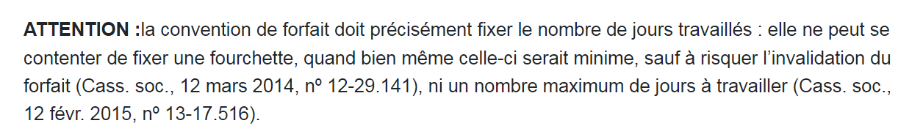
Cass. soc., 12 mars 2014, nº 12-29.141), ni un nombre maximum de jours à travailler (Cass. soc., 12 févr. 2015, nº 13-17.516).
la convention de forfait doit précisément fixer le nombre de jours travaillés
https://carole-vercheyre-grard.fr/une-convention-de-forfait-en-jours-doit-fixer-le-nombre-precis-de-jours-travailles/

